台灣大的職涯發展
第二十一條 等級：進階
資料來源：2017年台灣大企業社會責任報告書

台灣大依部門策略目標、員工績效、職涯意向與員工共同討論制定其「最佳學習發展組合」，其績效將轉成相應之教育訓練、升職、獎酬等

企業概述
台灣大哥大股份有限公司於1997年設立，是第一家於台灣證券交易所上市交易之民營電信公司，也是國內第一家推出WCDMA系統之第三代(3G)行動通訊服務業者。台灣大哥大於2000年掛牌上櫃，為台灣第一家上櫃的行動電話業者；2002年正式上櫃轉上市，同年納入台灣50指數，並獲納入摩根士丹利資本國際(MSCI)投資指數成分股。
為提升營運規模、提供整合性的服務，台灣大哥大於2001年、2004年、2007年陸續收購其他電信/訊公司，現約30%之電信營收市佔率，居國內行動電信業的領導品牌之一、第二大網路服務供應商，架構橫跨行動通訊、固網、寬頻上網及有線電視「四合一」平台。
台灣大哥大積極整合企業核心能力及資源，持續關注17項聯合國永續發展目標(SDGs)，全方位實踐各項誠信治理、環境友善及社會參與計畫，曾6度入選DJSI，2017年更首度站上「DJSI世界指數」行列，登上全球電信業前2。

案例描述
台灣大依據部門策略目標、員工績效、職涯意向及多面向回饋，與員工共同討論打造「最佳學習發展組合」(IDP)，藉由訓練、工作中學習、自學等多元發展方式，計劃性充實員工現職或下一階職務所需知識技能。職缺(含對外招募)內部應徵遞補比例為21%。定期盤點關鍵職位及潛力接班候選人，客製發展計劃並追蹤落實，IDP設定率100%、執行完成率89.1%、累計接任關鍵職位24人。2018年員工平均每人受訓時數為68.4小時。
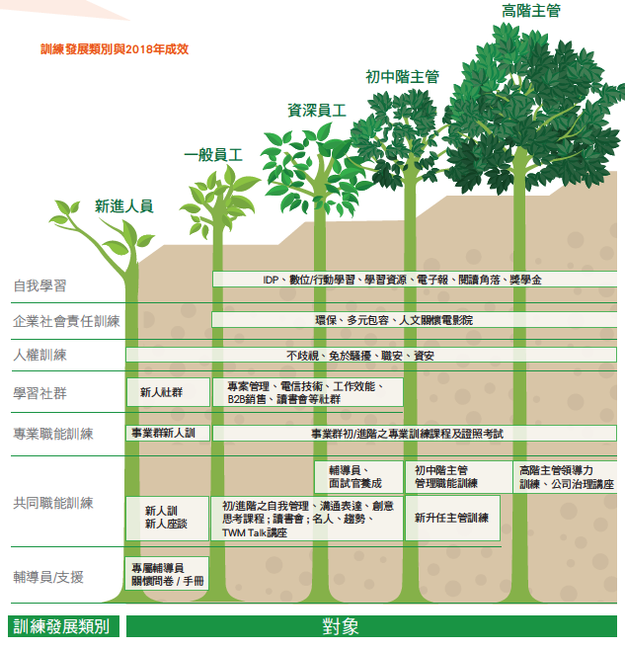
台灣大定期進行全員職涯發展調查及績效評估，評核目標達成、職能評鑑並依據評核結果(含CSR面向)、績效轉成升職、培訓、獎酬等獎勵。2018年共計29位員工申請內部獎助學金，發放總金額為1,300萬元。
